KINIK ANADOLU LİSESİ
EĞİTİM ÖĞRETİM YILI 2.DÖNEM 10. SINIF
GEOMETRİ DERSİ 1.YAZILI SINAV SORULARI CEVAP ANAHTARI

1)

2)
3)

4)
5)

6)

7)
8)
9)

10)
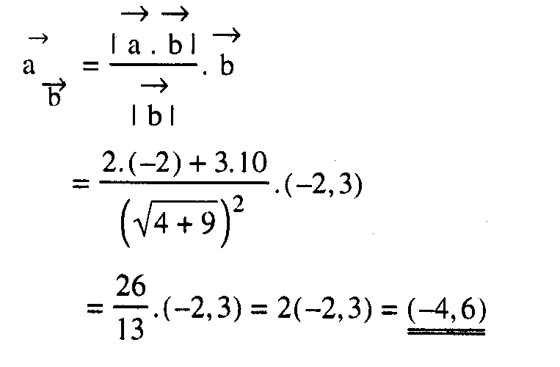
11)

- Vektörel Denklemi:

$$(x−3,y−5)=λ(2,−3)$$

- Doğrultman Vektörü:
(2,-3)

- Kapalı Denklemi:
$\begin{aligned}\frac{x−3}{2}=\frac{y−5}{−3}⇒−3x+9=2y−\text{10} \\ ⇒2y+3x−\text{19}=0\end{aligned}$

12)
$d_{m}\text{.}N_{m}=−1$ olduğuna göre $d_{m}=−3$ olur.
$\frac{−3}{a}=−3$ ise $a=1$ olur.
$3x+y+3=0$ denkleminde (b,2) noktası yerine konulduğunda $3b+2+3=0$
bulunur .Buradan $b=−\frac{5}{3}$ olur ve $a+b=−\frac{2}{3}$ bulunur.

